ФЕДЕРАЛЬНАЯ СЛУЖБА ГОСУДАРСТВЕННОЙ РЕГИСТРАЦИИ,

КАДАСТРА И КАРТОГРАФИИ (РОСРЕЕСТР)

Управление Росреестра по Пермскому краю
Ленина ул., д.66, корпус 2, Пермь, 614990
Тел. (342) 210-36-80, факс 218-35-83. Е-mail: 59_upr@rosreestr.ru
Интернет-сайт: www.to59.rosreestr.ru

ПРЕСС-СЛУЖБА
Тел (342) 218-35-82, 218-35-83, e-mail: frs59_01@permlink.ru

ПРЕСС-РЕЛИЗ

Жители Прикамья активно используют экстерриториальный принцип при регистрации недвижимости

Управление Росреестра по Пермскому краю напоминает жителям Прикамья о том, что на территории Пермского края реализован экстерриториальный принцип приема документов, позволяющий осуществить государственную регистрацию прав на недвижимое имущество в офисах приема документов вне зависимости от места нахождения объекта в пределах Пермского края.
В сентябре 2014 года зафиксировано незначительное уменьшение числа заявлений, принятых по месту нахождения заявителей, в то же время можно отметить достаточно стабильный спрос на данную услугу у жителей Прикамья.

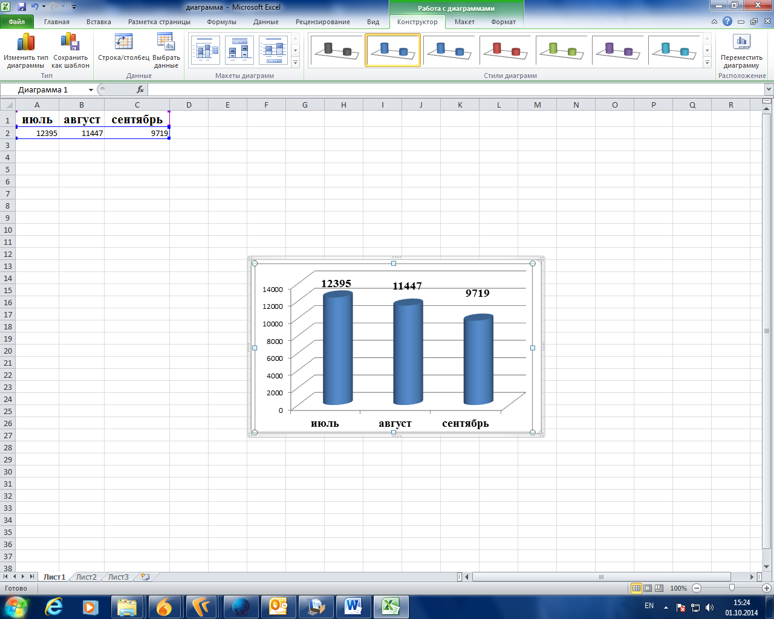

Как и ранее, экстерриториальный принцип наиболее востребован при регистрации объектов недвижимости, расположенных на территории Пермского муниципального района. Количество заявлений, принятых в сентябре на регистрацию таких объектов - 2432, что составило 25 % от общего количества заявлений, поданных по экстерриториальному принципу жителями Прикамья в сентябре.
Достаточно высокий показатель наблюдается и в отношении объектов, расположенных на территории Кировского района и правобережной части Дзержинского района – 7% заявлений.
Управление Росреестра по Пермскому краю напоминает, что предоставление документов по экстерриториальному принципу осуществляется по предварительной записи. Жители Прикамья имеют возможность записаться для подачи документов:
- во всех действующих филиалах КГАУ «Пермский краевой многофункциональный центр предоставления государственных и муниципальных услуг» (МФЦ) в Пермском крае, а также в городе Перми по адресам: ул. Куйбышева, 9; ул. Качалова, 10; ул. Автозаводская, 44а; во вновь открывшемся центре на ул. Адмирала Ушакова, 11 Записаться также можно на официальном сайте МФЦ: http://mfc.permkrai.ru, в разделе «Онлайн-запись на прием» и по телефонам: 8(342) 270-11-20, 8-800-555-05-53.
- в пункте приема документов филиала ФГБУ «ФКП Росреестра» по Пермскому краю (Кадастровая палата) по адресу: г. Пермь, ул. Дзержинского, 35. Телефон для записи: 8-952-64-10-318.

